بيان صحفي

الثلاثاء في 22 أيار مايو 2012 الساعة الثامنة مساء
مسرح الفانتيام vingtième THÉÂTRE

جمعية تناغم الثقافات الشرقية-الغربية
يقدمان

لميا صفي الدين

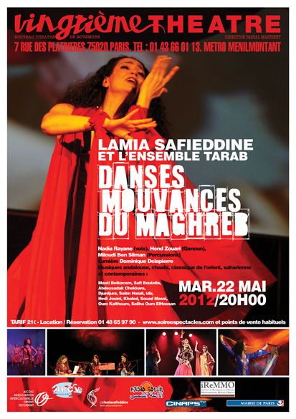

في
"رقصات وتبدلات من المغرب العربي"
موسيقى اندلسية ، شعبية ، كلاسيكسة من المشرق ، صحراوية ومعاصرة
ادير ، الهادي جويني، المعطي بلقاسم، ام كلثوم ، دجردجورة، خالد، سعاد ماسي، سليم حلالي ،
عبد الصادق شكارة ، صالحة ام الحسن، صافي بوتلا.

عرض فريد تحت رعاية الكاتب ياسمينة خضرا

بالمشاركة مع iReMMO ، CINAPS TV ، APCV، وإذاعة الشمس
عرض للإشادة بالمرأة المغاربية من خلال رقصاتها المتجذرة في الأرض منذ أقدم العصور ، وللإشادة بنساء الانتفاضة العربية التواقة إلى العدالة والمساواة
فرقة لميا صفي الدين للرقص (عشرة راقصات)
فرقة طرب : نادية ريان (غناء) ، هند زواري (قانون) ، ميلودي بن سليمان (طبلة – ايقاع)
الاضاءة : دومينيك دولابيير

شريط الفيديو هنا ici http://www.youtube.com/watch?v=W91UG-LHvqo

" بالحركة عبرت لميا صفي الدين عن قوة المرأة التي ترتفع فوق الصعوبات والظلم الاجتماعي"
السفير ـ حسين سعد

إشادة بالمرأة التي ترقص وتثور

"طيلة الربيع الذي بدا وكأنه يزهر الثورة، رسمت النساء العربيات الآمال وحلمت بالتبديلات. وقد توصلت أحيانا إلى المطالبة العلنية بسقوط الأنظمة الفاسدة وإقامة الديمقراطية. ويا للأسف! فكم من إشارات لتأكد أن هذه الثورات تستعد لترك المرأة على حافة الطريق." فوزية زواري ـ ليبيراسيون Libération

هذا العرض يمثل الانعكاس المسرحي لتراث المغرب العربي في مجال الرقص وتطوراته الحديثة. الرقصات على اختلافها ريفية ومدنية، دنيوية ومقدسة، فرحة وثورية.

يعتبر المغرب العربي قلب الحضارات الإفريقية والأطلسية والمتوسطية وجسر العبور بين أوروبا وأفريقيا. إنه منطلق لفن رقص حيوي يدل على حب للحياة لا نتخيله عند هذه الشعوب الأكثر تشددا في المحافظة على عاداتها في المساحة البربرية والعربية. الرقص في المغرب العربي يمثل ايضا وسيلة لدرء الموت.

لميا صفي الدين مصممة رقص وراقصة

تواقة منذ البداية إلى مناصرة قضية انعتاق المرأة العربية

"رقص تناغم الثقافات : لميا صفي الدين مصممة وراقصة من أصل لبناني وهي من بين أوائل الفنانين الذين طوروا الرقص في العال العربي. أناقة الحركة المستلهمة من تراث المغرب العربي تجعل من عرضها رحلة حقيقية لشعر الجسد من خلال التعددية الثقافية حيث يصبح الرقص تعبيرا عن التلاقي والتبادل البناءين."
لا غزيتا ديل ميزوجيورنو La Gazetta Del Mezzogiorno

صممت لميا صفي الدين وأخرجت العديد من الاستعراضات في صالات مرموقة كالزينيت في باريس، لو كافي دو لا دانس، اليونسكو، النيو مورنينغ، لو شابادا، مسرح بول ايلويار، مسرح المدينة ومسرح مونو في بيروت. قدمت بعض العروض المسرحية بالاشتراك مع مشاهير الفنانين مثل آلان باشونغ، فانيسا ريديغريف، مرسيل خليفة، عابد عازرية، صافي بوتيللا.

المشاركون في رعاية العرض

- APCV http://www.apcv.org/
- iReMMO (معهد الأبحاث والدراسات في المتوسط والشرق الأوسط)
http://iremmo.webou.net/spip/spip.php?article1
- CINAPS TV http://www.cinaps.tv/

- إذاعة الشمس http://www.radio-soleil.com/

مقتطفات من الصحف
" لميا صفي الدين رقصها رحلة، إستعراضها جسر والمسرح مرسى ...عطاء عرضها مسعى لتعايش أقطار يمثل الرقص فيها مفترق التبادل بينها."
فصول الرقص (فرنسا) Les Saisons de la danse

"مع لميا صفي الدين من الحق أن نتكلم عن رقص عربي معاصر"

لو موندLe Monde
" لميا صفي الدين جمعت موسيقات العالم حول جسدها الري٘ان"

النهار مي منسى
" لميا صفي الدين : الرأس والأطراف. هذه الفنانة تبنت فكرة تداخل الثقافات إلى أبعد الحدود، فقد ولدت في غينيا وترعرعت في المغرب وتواصلت نشأتها في لبنان وفي ساحل العاج ثم مكثت في البرازيل قبل أن تحط الرحال في باريس. تسعى هذه الشابة المفعمة والنابضة شغفا والمتخصصة في العلوم التربوية إلى تقديم مزيج لافت من فنون الشرق والغرب في تصميماتها الأدائية بارزة بواعث وحيها."

لو فيغارو سكوب Le Figaroscope
"رقصاتها تقاوم التخلف والتحجر والتصنم الجسدي والفكري. واللغة العربية المنطوقة والمرافقة لتناغم وتناسق الجسد مع حروف الرقص وعبارات التمايل، إعلان للميا عن ممارسة الحرية كحق مقدس".

السفير

"أبجدية حركية راقصة توصلنا إلى طرب بصري، على إيقاع جسد طو٘ع ليكون مادة تعبيرية بامتياز"

ألأخبار

http://www.cielamiasafieddine.com/maghreb.html
www.cielamiasafieddine.com

معلومات عملية

عرض فريد اثلاثاء في 22 أيار مايو 2012 الساعة الثامنة مساء في vingtième THÉÂTRE
7 rue des Plâtrières, Paris XXè , Metro Mesnilmontant/ Gambetta
السعر : 21 €
الحجز : 01 48.65.97.90 http://www.vingtiemetheatre.com/
http://www.au-theatre.com/spectacles/danses-mouvances-du-maghreb.htm
تباع التذاكر في FNAC والأمكنة المعتادة
http://lacigale.fnacspectacles.com/place-spectacle/manifestation/Danse-du-monde-DANSES-MOUVANCES-DU-MAGHREB-20MAG.htm

الملحق الإعلامي
فاطمة ماصو 0033619885660
aicoo@wanadoo.fr

http://cielamiasafieddine.com/
